MEMO | 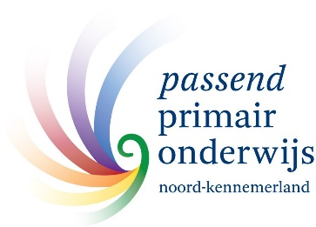

In gesprek met consulenten over het Ondersteuningsplan
Hoe kijken de consulenten van het SWV aan tegen de ontwikkeling van het Ondersteuningsplan? Dat was het onderwerp van een korte bespreking in de vroege ochtend van 16 februari.
Er is inmiddels met veel mensen gesproken. Het is niet precies te zeggen, maar laten we voorzichtigheidshalve zeggen dat tot nog toe 150 mensen actief meegedacht hebben in allerlei type ontmoetingen. De opbrengst tot nog toe is in één plaatje verbeeld.
De centrale ambitie is dat we naar meer inclusief onderwijs willen om daarmee ‘samen leren leven’ mogelijk te maken.
De consulenten omarmen deze ambitie en zijn ook blij met de positieve toonzetting. Ze zien ook hoe ontzettend belangrijk het is om in ieder moment en iedere vorm van interactie aandacht te hebben voor de kwaliteit van die interactie. Zijn we het eens over ‘de bedoeling’ en is er voldoende ruimte voor ieders perspectief? Zoeken we naar oplossingen, waarin die perspectieven een plek hebben?
Er zijn een aantal ‘maren’ die we voor het vervolg serieus moeten nemen, zoals:
- Hebben we wel helder wat we bedoelen met inclusief onderwijs?
- Hoe groot is het risico dat het definitieve plan slechts ‘eigendom’ van een aantal enthousiaste voorlopers is, die ook actief meepraten?
- Zullen leerkrachten die zich soms onmachtig of onkundig voelen in situaties geloof hechten aan een dergelijke ambitie?

Het is de vraag of we een precieze definitie moeten willen hebben. Het gaat er vooral om dat we de beweging in gang zetten, waarin we toewerken naar meer inclusiviteit. Dat zal niet overal hetzelfde zijn en niet voor ieder kind even inclusief zijn.
Het is vooral belangrijk dat we blijven zoeken naar mogelijkheden om die inclusiviteit te vergroten. Als je als leerkracht je handen meer dan vol hebt, dan kan deze ambitie als irreëel voelen en misschien zelf weerstand oproepen.
Het is ook een proces dat veel tijd zal vergen. Dat vraagt beter toerusten en ontdekken wat nodig is en wat werkt. We hebben daarbij voorlopers nodig, die zorgen voor een olievlekwerking én die goed snappen dat wat op de ene plek lukt, niet per sé op de andere plek ook zal werken.
Het is met andere woorden in de komende jaren onverminderd nodig om te dialoog over het HOE gaande te houden. Daar zal dit ondersteuningsplan aan moeten bijdragen; niet aan een vastgetimmerd plan dat we fasegewijs gaan uitvoeren. Zo werkt het nu eenmaal niet.
We voerden een open gesprek dat leidde tot weer een stapje dichter bij een plan dat ons de komende jaren zal ondersteunen. Dankzij de vele constructieve bijdragen.

Ferd van den Eerenbeemt

